ВСЕРОССИЙСКАЯ ОЛИМПИАДА ШКОЛЬНИКОВ ПО ИСТОРИИ
ШКОЛЬНЫЙ ЭТАП
8 класс

Уважаемый участник олимпиады!

Перед Вами 8 заданий школьного этапа всероссийской олимпиады школьников по истории.
Для их выполнения у Вас есть 60 минут.
Задания считаются выполненными, если Вы вовремя сдали их членам жюри.
Внимательно читайте текст заданий. Ответы вносите в отведённые поля в бланке для ответов, записи ведите чётко и разборчиво.
При выполнении заданий можно пользоваться черновиком. Записи в черновике не учитываются при оценивании работы.
За каждый правильный ответ Вы можете получить определённое членами жюри количество баллов, не выше указанной в сводной таблице максимальной оценки.
Баллы, полученные Вами за выполненные задания, суммируются.
Максимально возможное количество баллов за работу – 100.

Желаем успеха!

- Запишите термин, о котором идет речь. Ответ внесите в соответствующее поле в бланке для ответов (по 2 балла за каждый правильный ответ. Максимальный балл – 10)

1.1. Период в истории России, обозначившийся государственным террором и системой чрезвычайных мер.
1.2. Предприятие, преимущественно основанное на ручном труде при разделении труда на отдельные производственные операции, на котором используется труд наемных рабочих.
1.3. Временное правление одного или нескольких лиц при малолетстве монарха или его болезни.
1.4. Период российской истории, сопровождавшийся выступлениями и мятежами, правлением самозванцев, польской и шведской и интервенциями.
1.5. Культурно-философское движение в Европе в XVII в., связанное с распространением научных знаний и идеи свободы человека.

- Расположите события в хронологической последовательности. Ответы запишите в бланке для ответов (6 баллов за полностью верную хронологическую цепочку. 4 балла за последовательность с одной ошибкой. Максимальный балл – 6).

- Великое посольство Петра I;
- Правление Василия Шуйского;
- Открытие Америки Колумбом;
- Бородинское сражение;
- Отмена местничества.

- Что относится к итогам правления Петра I. Выберите 4 правильных ответа. Ответы запишите в соответствующее поле в бланке для ответов (по 3 балла за каждый верный выбор. Максимальный балл – 12)
- введение Табеля о рангах;
- усиление крепостного гнета;
- изоляция России;
- назначение на высшие должности «по происхождению», а не по личным качествам;
- окончательное оформление абсолютной монархии;
- сбор подушной подати.

- Соотнесите событие и даты. Ответы внесите в таблицу в бланке для ответов (за каждый правильный ответ по 2 балла. Максимальный балл – 10)

Исторический деятель | Изобретение
А) набеги Крымского хана на Москву | 1)1697-1698
Б) Азовские походы | 2) 1581-1585
В) походы Ермака в Сибирь | 3) 1682-1689
Г) опричнина | 4) 1565-1572
Д) Великое посольство | 5) 1695-1696
 | 6) 1571-1572

- Используя исторические знания, приведите аргументы в подтверждение точки зрения, что в XVII веке в России и в Англии происходили события, свидетельствующие о критическом падении авторитета власти, имевшие тяжёлые последствия для правящих династий: один аргумент для России, один для Англии. При изложении аргументов используйте исторические факты. (по 5 баллов - за каждый аргумент. Максимальный балл – 10 б)

- Определите пропущенные в тексте названия, понятия, имена, обозначенные порядковыми номерами. При необходимости при порядковых номерах даются пояснения о характере требуемой вставки. Необходимые вставки впишите соответствующими номерами в таблицу в бланке для ответов (по 2 балла - за каждый верный ответ. Максимальный балл – 20)

«Петр родился в (1) году. Был сыном царя Алексея Михайловича и (2). С 1682 году в России – двоецарствие, царями были провозглашены (3) и Петр. Ввиду малолетства братьев (4) (указать должность) стала их старшая сестра (5). Петр и его мать уехали в (6) (указать название села). Он создал два потешных полка – Семеновский и Преображенский. В 1695-1696 годах состоялись (7), целью которых было завоевание выхода в (8). В 1697 в Западную Европу направилось Великое посольство. Руководителем его стал (9) (указать фамилию). Главная цель поездки – (10)».

- Какие события изображены на картине? (2 б) Укажите название картины и автора (по 3б за каждый правильный ответ. Максимальный балл – 8)
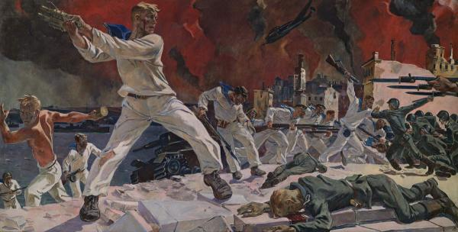

- Прочитайте отрывок из текста и выполните задания. Ответы впишите в соответствующее поле в бланке для ответов (Максимальный балл – 24)

«…она была последовательной сторонницей идей Просвещения, очень интересовалась историей, традициями и обычаями России. Была тонким психологом и прекрасным знатоком людей, она умело подбирала себе помощников, не боясь личностей ярких и талантливых. Именно поэтому ее время отмечено появлением целой плеяды выдающихся государственных деятелей, полководцев, писателей, художников и музыкантов. Во время ее правления наступил «золотой век» для дворян…»

- Назовите имя исторического деятеля, о котором идет речь в отрывке (2 б)
- Укажите 3-х любых современников этого деятеля (6 б)
- Укажите 4 итога ее деятельности (16 б)

